


План за възстановяване и устойчивост

Наименование на проекта: BG-RRP-1.015-2016 - Изграждане на училищна STEM среда по следните две направления “Природни науки” и “Математика и информатика”, и високотехнологични оборудвани и свързани класни стаи (ВОСКС), финансиран от Европейския съюз - NextGenerationEU.

Краен получател: Професионална гимназия по текстил и облекло „Добри Желязков“, гр. Сливен.
Обща стойност: 209 728.23 лв. (251 673.87 лв. с ДДС), от които 209 728.23 лв. (251 673.87 лв. с ДДС) безвъзмездно финансиране.

Начало на изпълнение: 20.09.2024 г.
Край на изпълнение: 31.05.2026 г.
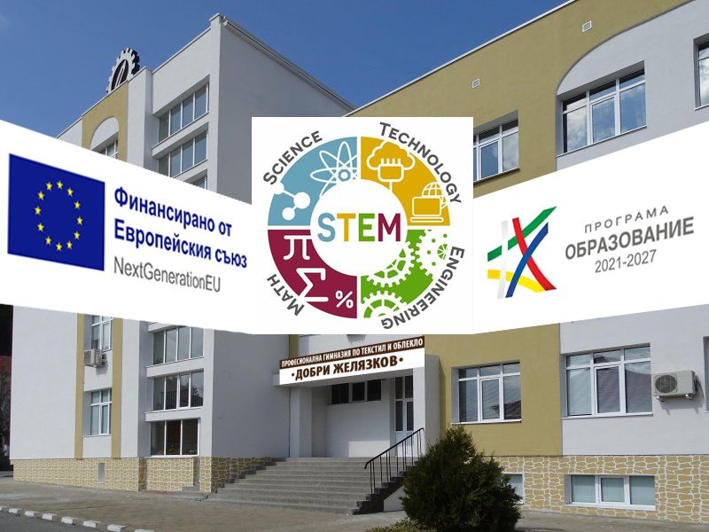

Изграждане на училищна STEM среда
Училището е одобрено по националната програма „Изграждане на училищна STEM среда“ , процедура BG-RRP-1.015 от Националния план за възстановяване и устойчивост (НПВУ).
Центърът ще бъде изграден на втория етаж на училището и работата му ще мотивира и повиши интереса на учениците към творческите индустрии, базирани на високите технологии, където ще се обучават ученици от 8 до 12 клас. В STEM центъра ще бъде изграден „Център по природни науки, изследвания и иновации“, който ще се състои от едно голямо мулти-функционално помещение, обединяващо съществуващия кабинет по химия и прилежащото му хранилище. Тук учениците ще са изследователи, откриватели, научни работници, учители. Чрез баланс между теоретични уроци и практически експерименти ще възприемат и усвоят учебното съдържание по природни науки по- лесно. STEM средата ще обхване две съществуващи класни стаи за „Креативни дигитални създатели“, където учениците ще изучават различни видове алгоритми и визуализации на математически модели и ще повишат компетентностите си в областта на информационните технологии. Новоизграждащата се учебна среда ще съчетава комплекс от зони, насочени към проектно-базираното обучение и ученето чрез преживяване. В образователния процес ще бъде въведено ново учебно съдържание с фокус върху STEM, като бъдат въведени нови интегрирани, мултидисциплинарни уроци, фокусирани върху STEM предметни области. Предстои да бъде създадена нова организация и управление на училищните процеси, а в образователния процес ще бъдат интегрирани иновативни методи на преподаване.

